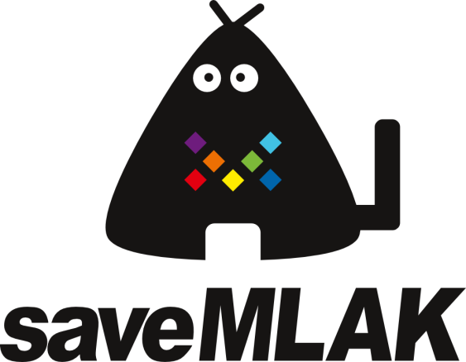

**あなたもsaveMLAKプロジェクトに参加して、**

**saveMLAKウィキを編集してみませんか？**

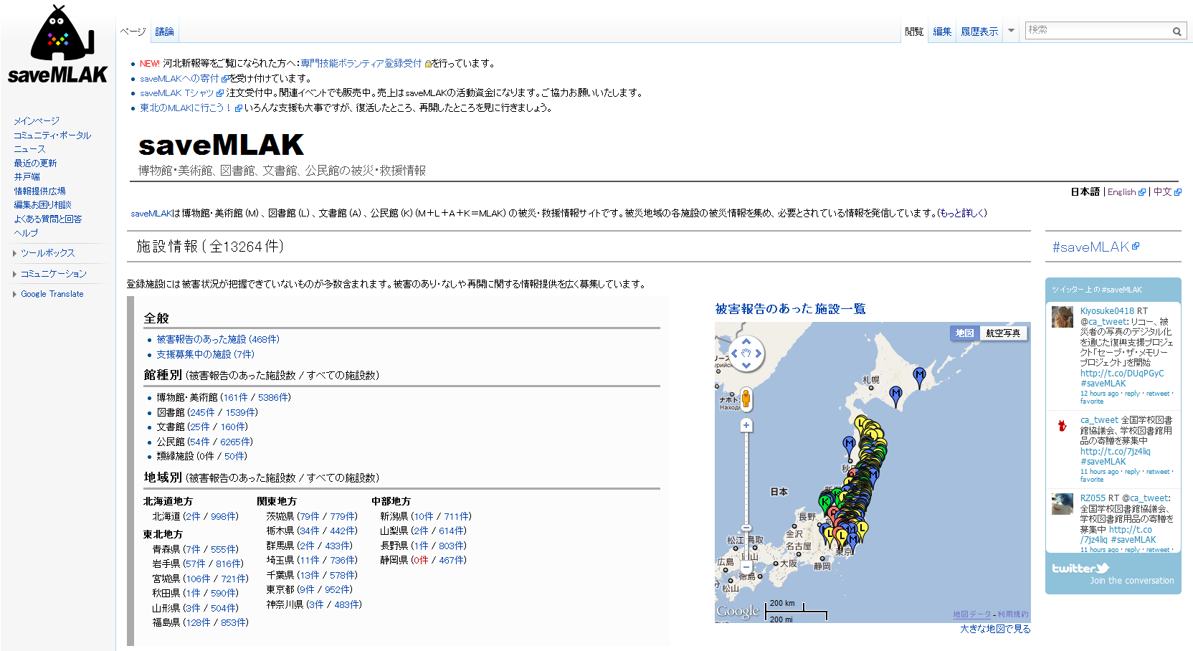

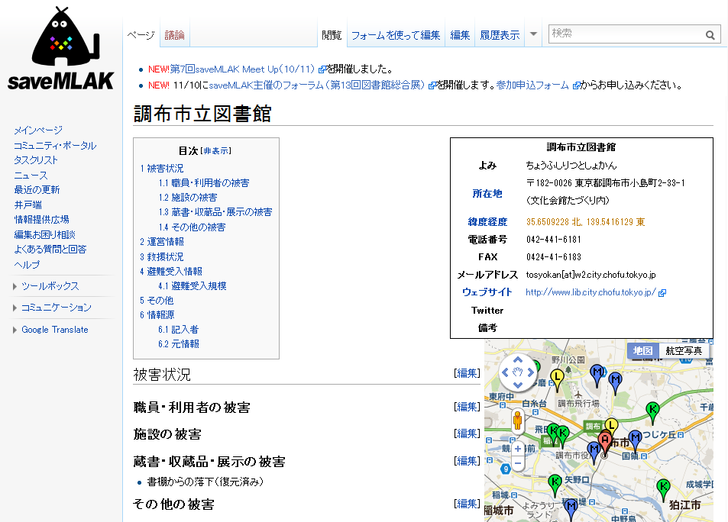

**http://savemlak.jp/**

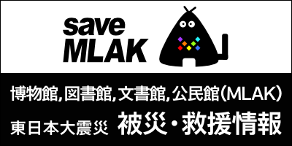

saveMLAKは

Museum Library Archives Kominkan

博物館・美術館 図書館 文書館 公民館

等の文化・教育施設の支援を行っているプロジェクトです。